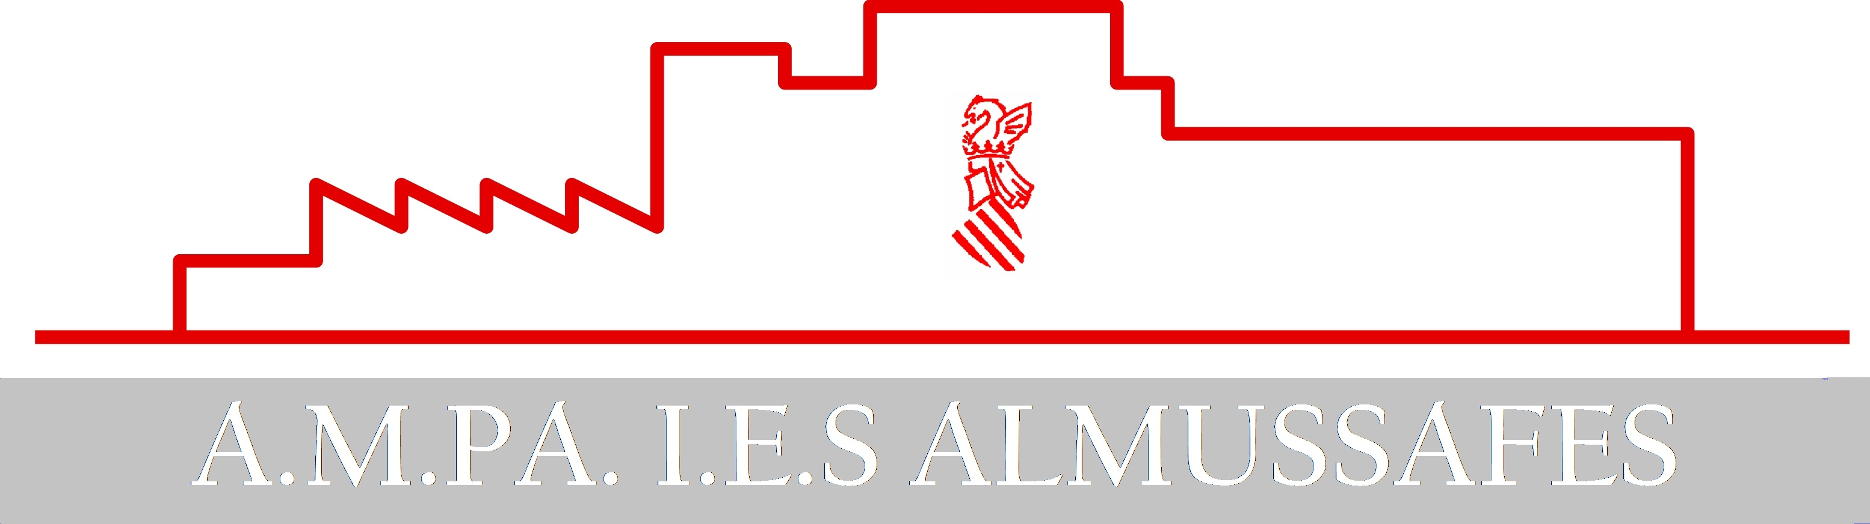

ÚLTIMA OPORTUNITAT PER A RECOLLIR LLIBRES O AGENDES

DIA 28 DE SETEMBRE DE 2021, DE 17.30 A 19.30 AL PAVELLÓ MUNICIPAL

Aquelles famílies que per deixadesa, impossibilitat o distracció no hagen recollit encara els llibres, bons o agenda dels seus fills/es, tenen una última oportunitat abans que es retorne el material a la distribuïdora.

Junta AMPA

